TRƯỜNG TIỂU HỌC TÂN DÂN TƯNG BỪNG TỔ CHỨC
HỘI THI VĂN NGHỆ CHÀO MỪNG NGÀY NHÀ GIÁO VIỆT NAM 20-11 .
Hòa chung với không khí vui tươi của cả nước hướng tới kỷ niệm 41 năm ngày nhà giáo Việt Nam (20/11/1982- 20/11/2023 ) nhằm tôn vinh, ngợi ca thầy cô giáo, cũng như thúc đẩy phong trào thi đua, sự gắt kết giữa Nhà trường và Hội CMHS; tạo sân chơi bổ ích, hào hứng cho học sinh toàn trường; trong hai ngày 16 và 17/11/ 2023,ở 2 khu: Bình Dân và khu Trung tâm của Trường Tiểu học Tân Dân đã diễn ra hội thi văn nghệ chào mừng ngày Nhà giáo Việt Nam 20/11.
Đến dự và chỉ đạo Hội thi, có cô: Đào Phương Anh – Hiệu trưởng Nhà trường ; toàn thể Cán bộ- giáo viên- nhân viên Nhà trường; Đại diện Hội CMHS có: ông Nguyễn Duy Tiên- Hội trưởng , bà Lục Thị Thanh – Uỷ viên BCH hội , cùng gần 1 000 PHHS các lớp đến tham dự. Đây là nguồn động viên, cổ vũ rất lớn đối với Nhà trường.
Tham gia hội thi có 38 tiết mục của 38 lớp , với nhiều thể loại khác nhau: song ca, tốp ca, múa… Các tiết mục đều có sự chuẩn bị tập luyện kỹ lưỡng, dàn dựng công phu, nhất là chú ý đến phù hợp chủ đề và ý nghĩa tiết mục, phong cách biểu diễn.
Kết thúc hội thi, ban tổ chức đã lựa chọn: 2 tiết mục đạt : Xuất sắc, 5 tiết mục đạt giải Nhất, 5 tiết mục đạt giải Nhì, 10 tiết mục đạt giải Ba và 16 tiết mục đạt giải Khuyến khích. Sau đây là một số hình ảnh tiêu biểu:
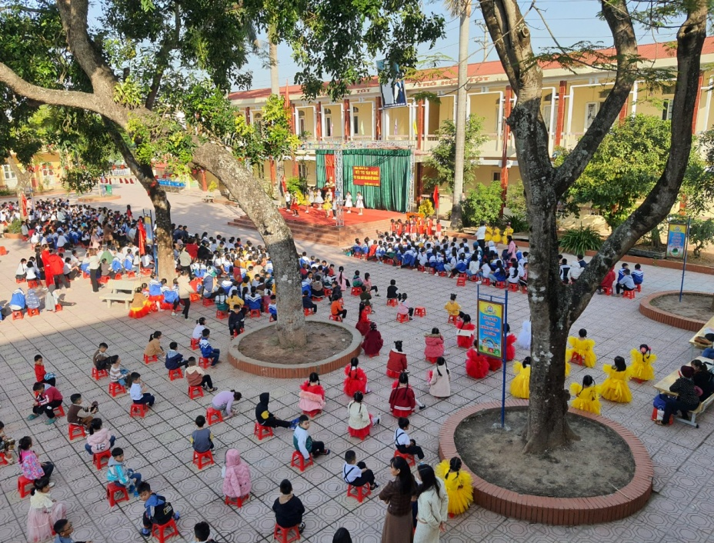
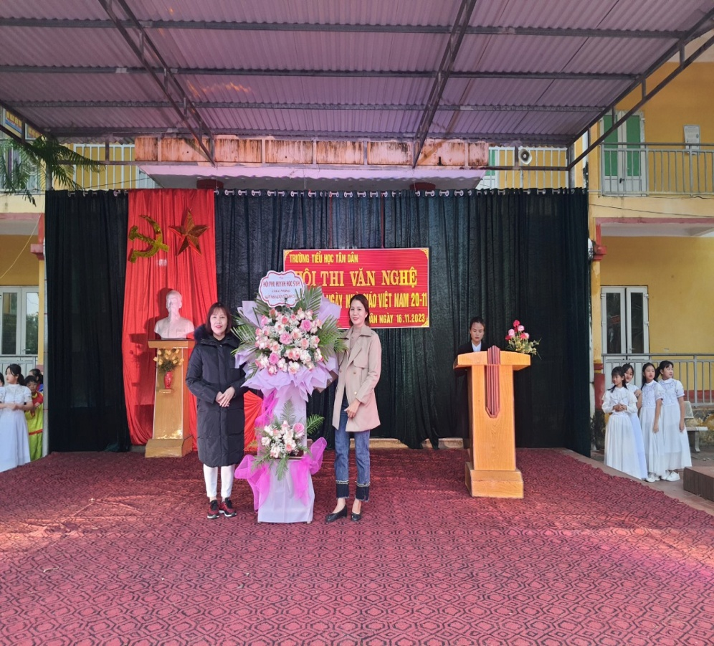
Cô : Lục Thị Thanh – Đại diện Hội CMHS- tặng hoa chúc mừng.
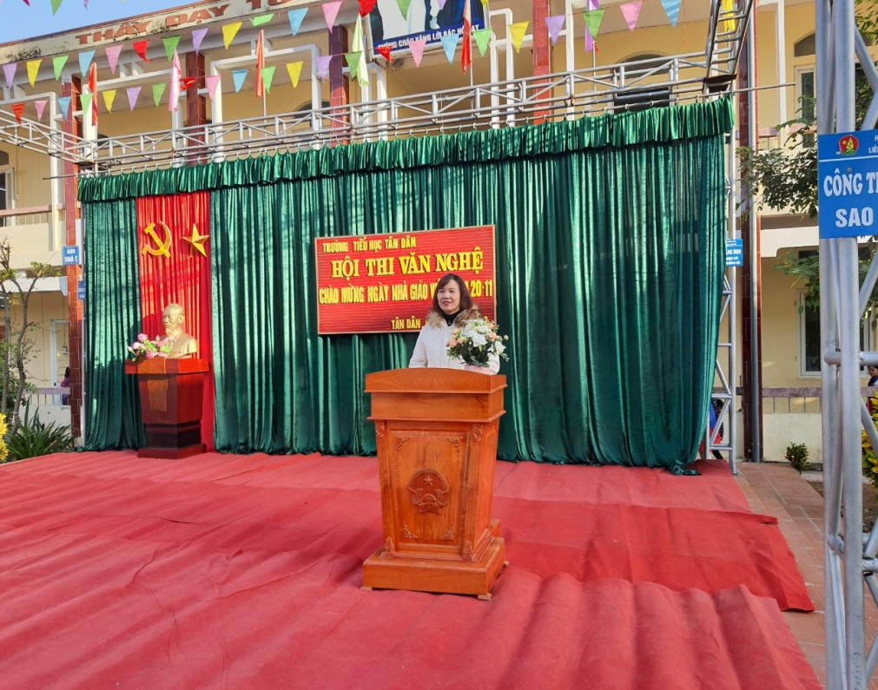
Cô: Đào Phương Anh – Hiệu trưởng Nhà trường- Phát biểu, khai mạc Hội thi.
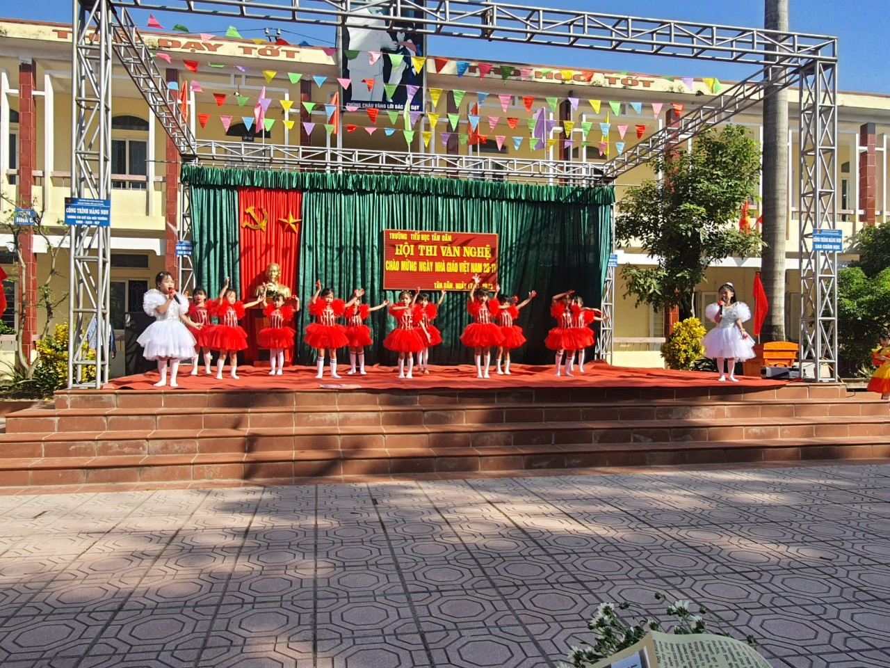
Tiết mục hát múa của lớp 1 A2 đạt Xuất sắc.
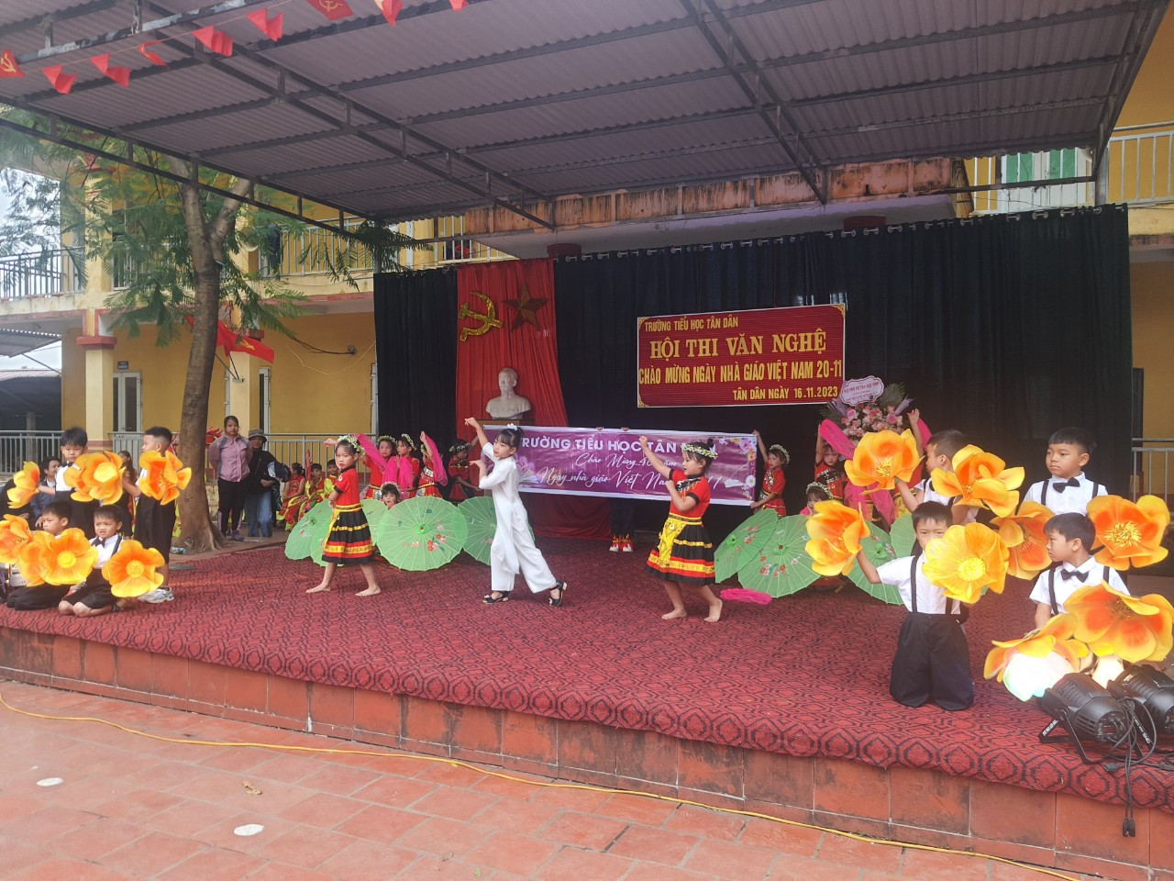
Tiết mục hát múa của lớp 1 A6 đạt Xuất sắc.
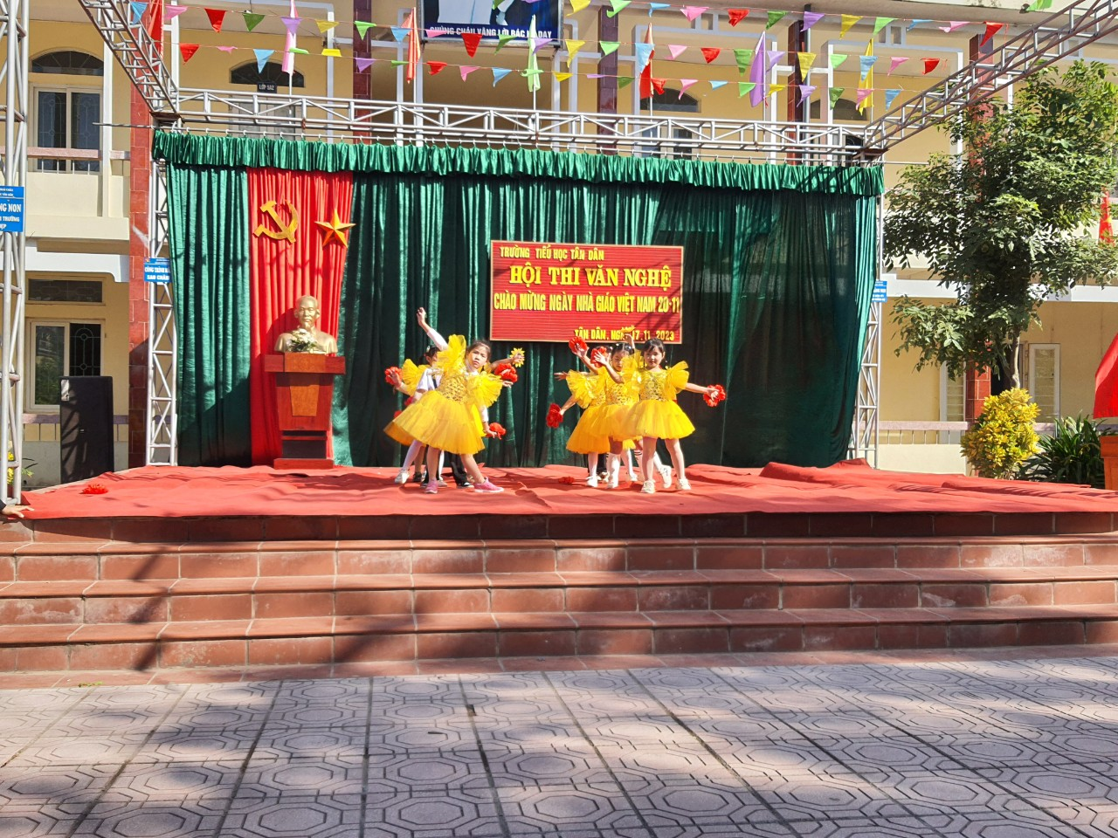
Tiết mục hát múa của lớp 1 A1 đạt giải Nhất.
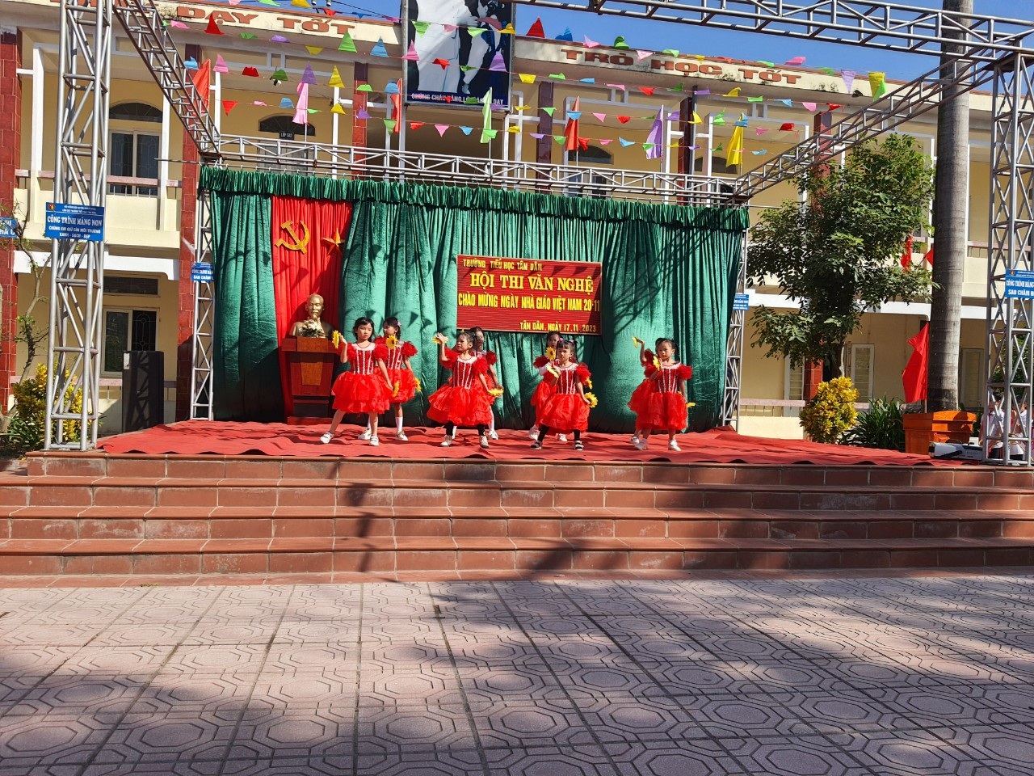
Tiết mục hát múa của lớp 2 A1 đạt giải Nhất.
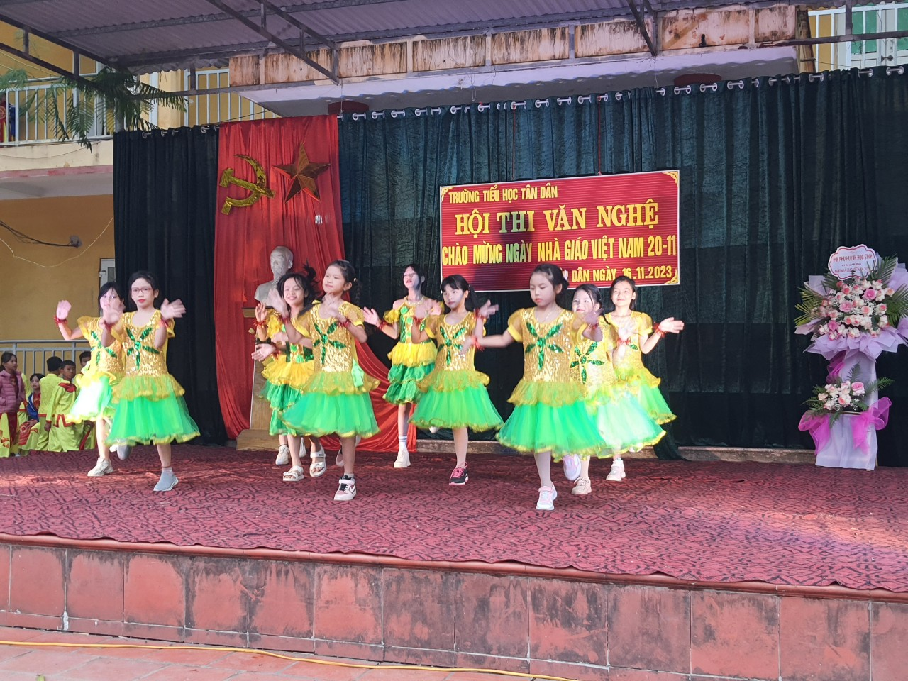
Tiết mục hát múa của lớp 3 A7 đạt giải Nhất.
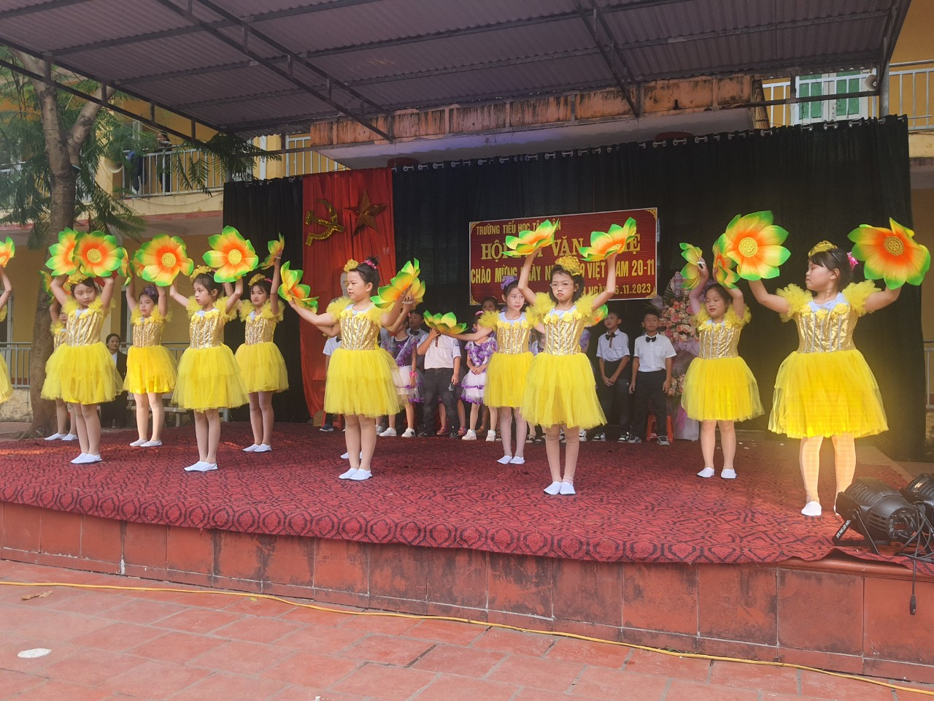
Tiết mục hát múa của lớp 4 A8 đạt giải Nhất

Tiết mục hát múa của lớp 5 A4 đạt giải Nhất.
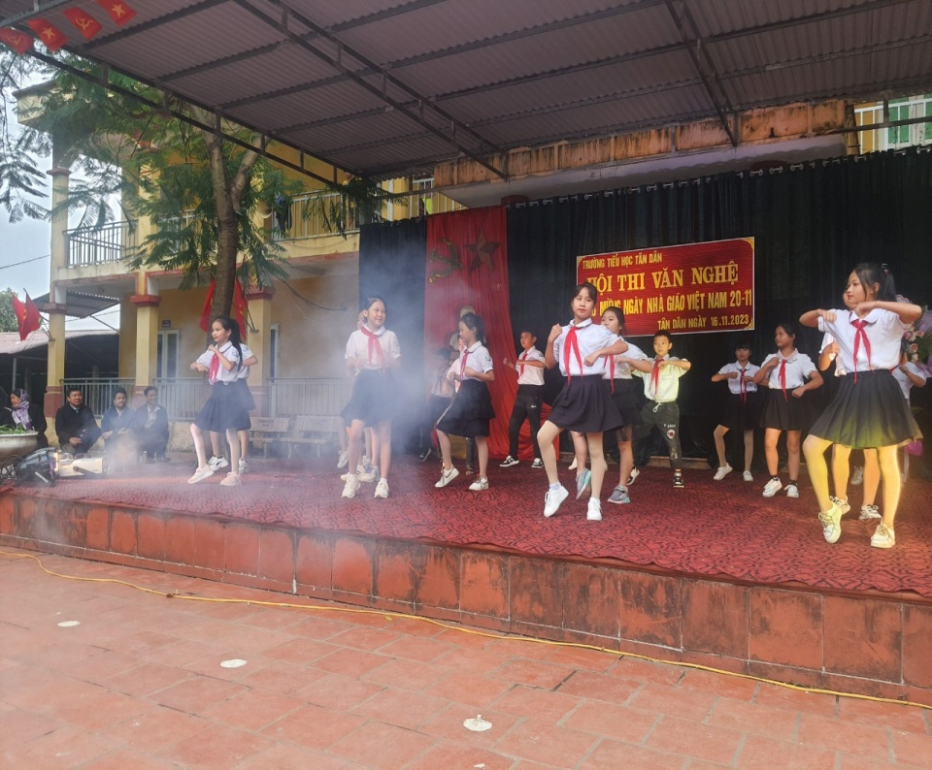
Các tiết mục của các lớp: 1A3; 2A6; 3A6; 4A7; 5A6 đạt giải Nhì.
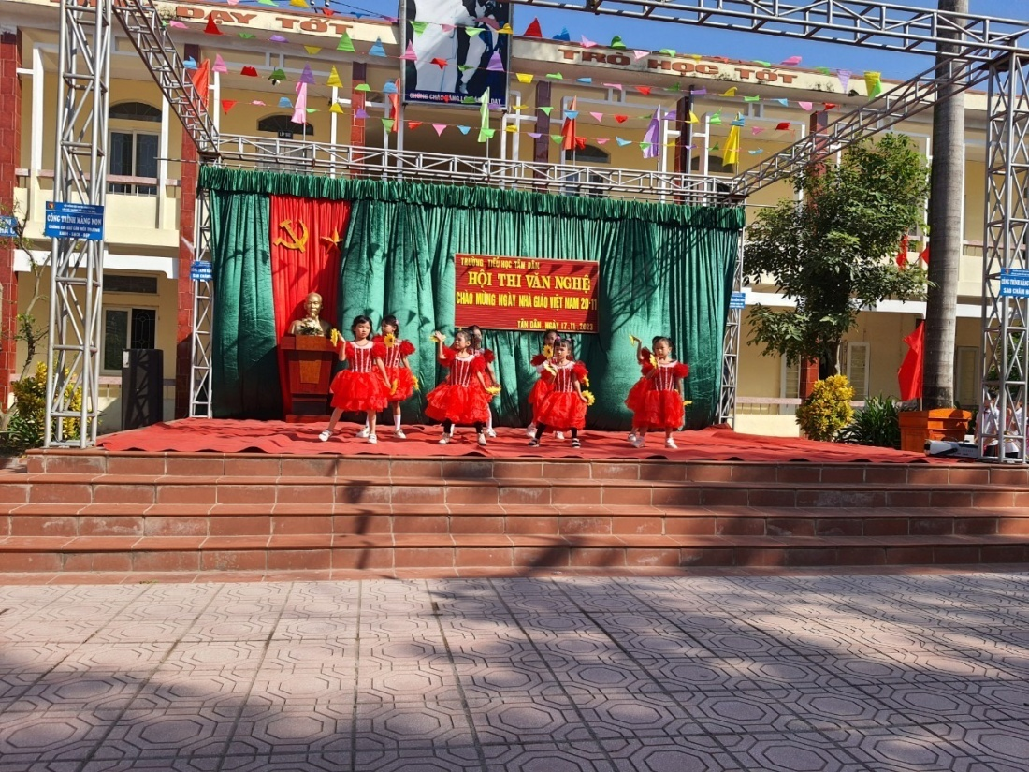
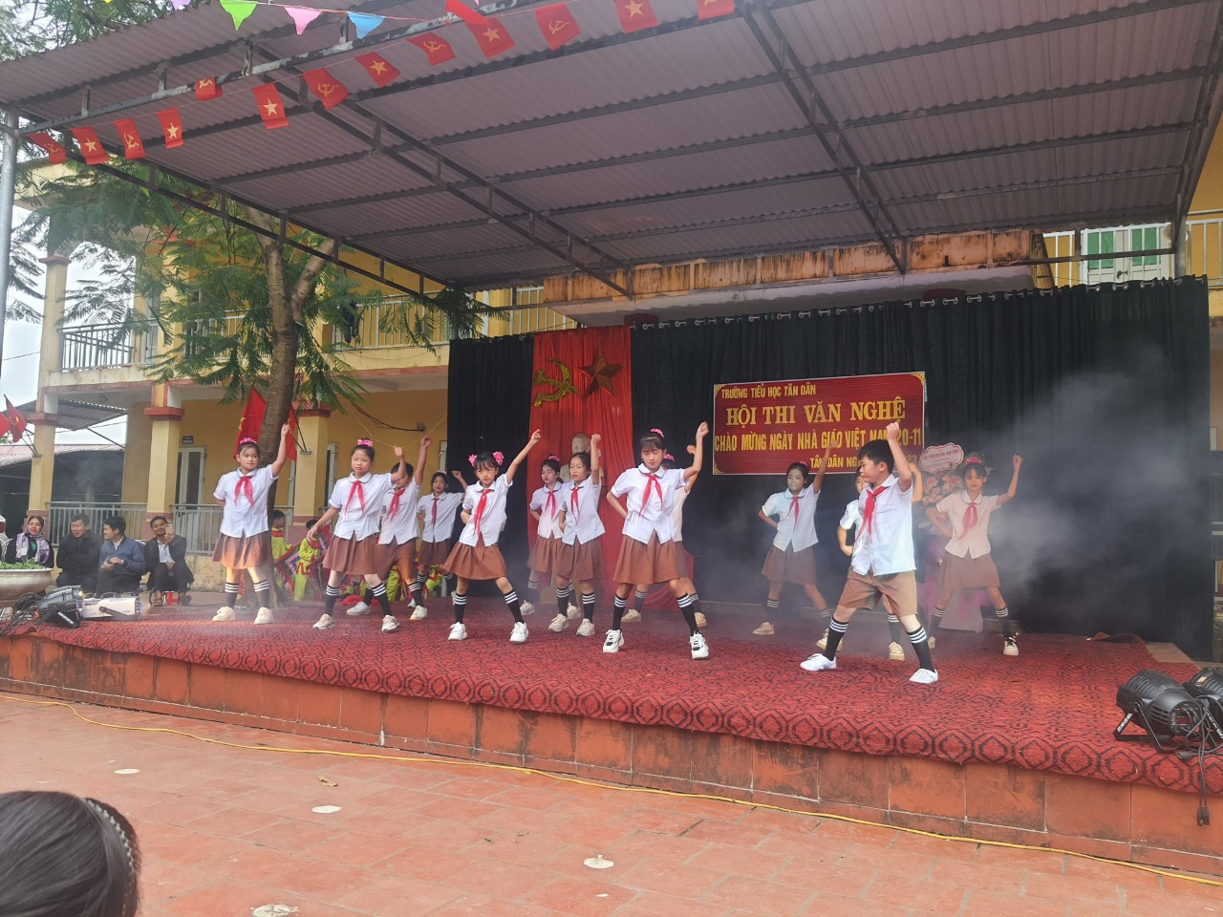
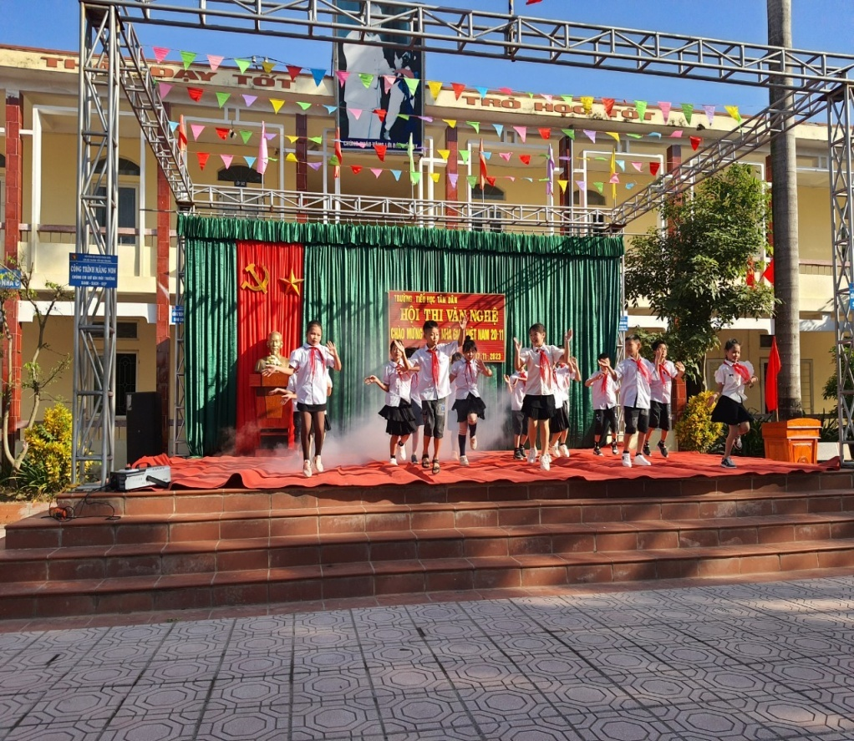

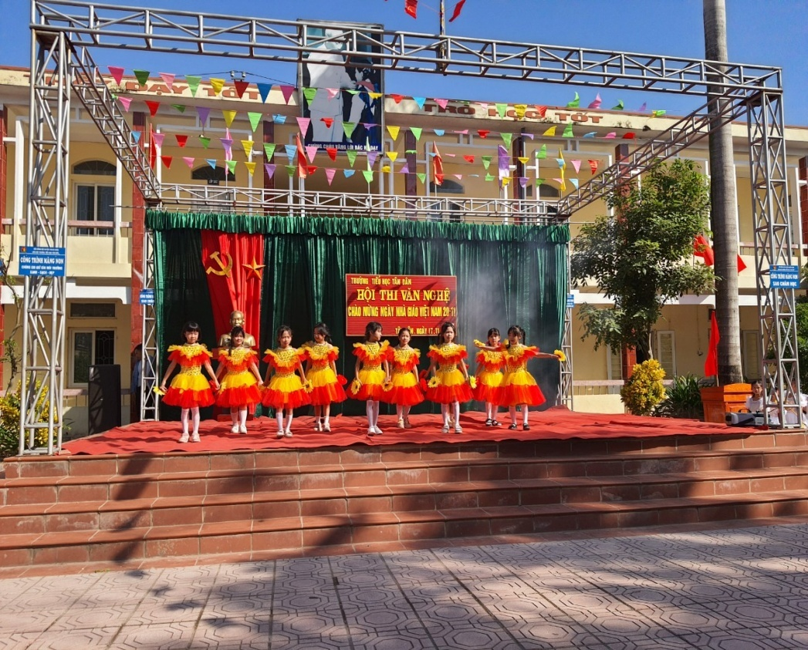
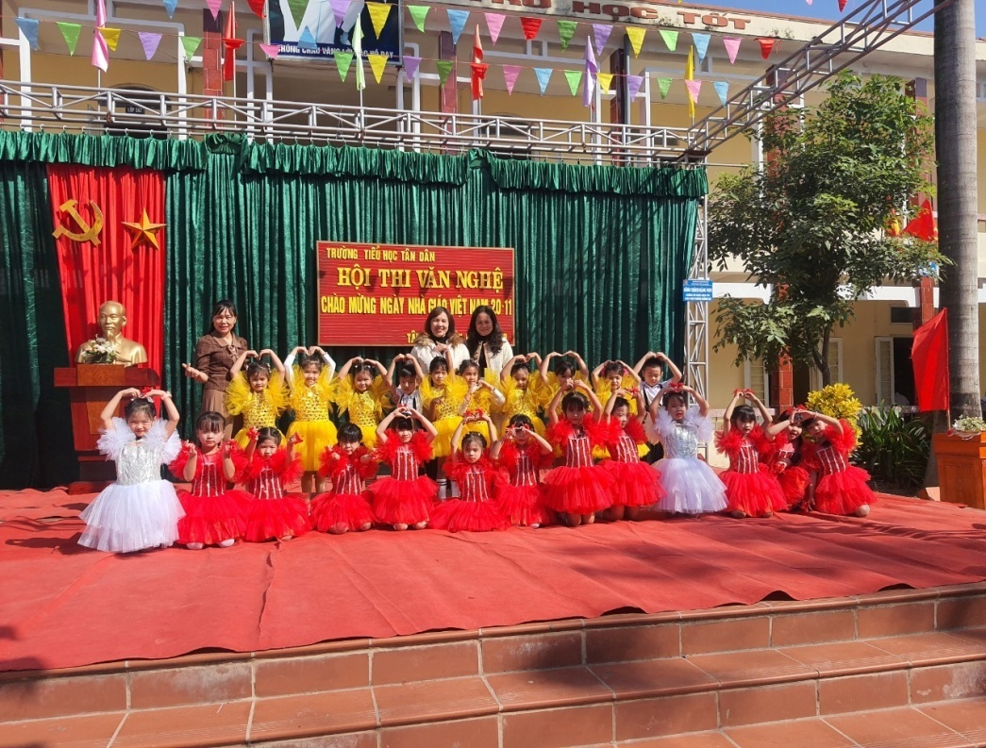
Hội thi văn nghệ kết thúc trong niềm hân hoan, vui tươi, đoàn kết , tin tưởng giữ vững và phát huy giá trị truyền thống tốt đẹp đã có của Trường Tiểu học Tân Dân !
Bài và ảnh: Ban biên tập Trường Tiểu học Tân Dân.

